HƯỚNG DẪN CÀI ĐẶT EYEOS PHIÊN BẢN 1.x

Đăng nhập
Khi bạn đã có một tài khoản trên máy chủ, bạn điền thông tin Username và Password sau đó nhấn “Enter” để vào máy tính của bạn.
Nếu bạn chưa có tài khoản trong eyeOS thì bạn nhấn vào “New User” để tạo một người dùng mới.
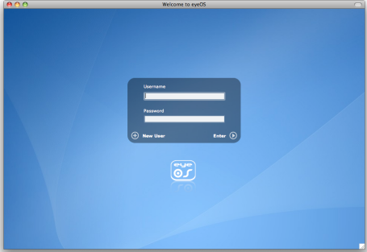
Hình 1: Đăng nhập eyeOS

Tạo một người dùng mới
Để tạo ra một người dùng mới, nhấn “New User” và điền vào thông tin Username (tên người dùng) , Password (mật khẩu) theo ý bạn.
Chú ý: Username phải có ít nhất 4 kí tự, phải nhập mật khẩu lại 2 lần để bảo đảm rằng bạn không nhập sai.
Khi điền đầy đủ thông tin Username và Password. Sau đó chọn “Create account”.(Hình 2)
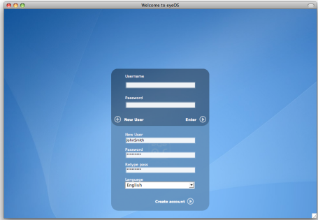
Hình 2: Tạo một người dùng mới

Màn hình eyeOS
Sau khi nhấn vừa vào “Enter” ở bước Đăng nhập . Hộp thoại Login sẽ mờ dần và màn hình eyeOS của bạn sẽ hiện dần lên (Hình 3).
Trong màn hình eyeOS, nó chia làm 4 khu vực: Applications Dock, Desktop Icons, System Bar và Bottom Bar.
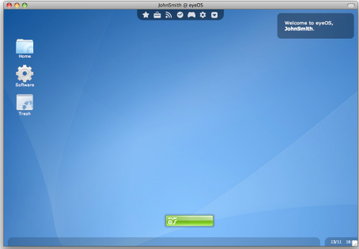
Hình 3: Màn hình mặc định của eyeOS

Applications Dock
Phía trên đỉnh của màn hình bạn sẽ nhìn thấy những ứng dụng Applications Dock (hay eyeDock). Ở đó bạn sẽ thấy được những ứng dụng căn bản được sắp xếp theo từng loại (Hình 4).
Chú ý rằng “Applications Dock” có thể đặt các ứng dụng ưa thích và những biểu tượng ứng dụng có thể được tạo ra từ ứng dụng “eyeManageApps”.
Bạn có thể tạo nó từ System Bar, Launch App bằng cách sau đó gõ “eyeManageApps” hoặc mở bằng thư mục Software và nhấn “Manage”. Bạn có thể tự do tùy chỉnh eyeDock theo ý của bạn.
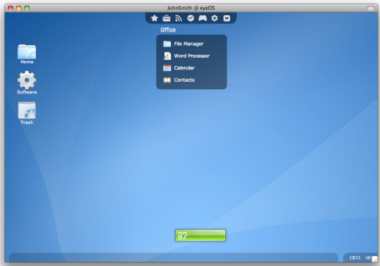
Hình 4: Mở Office trong eyeDock

Mặc định biểu tượng trên Desktop

Biểu tượng Home
Biểu tượng Home sẽ được mở eyeOS File Manager (tương tự như eyeFiles), nó chứa những tập tin và tài liệu của chính bạn (Hình 5).
Từ eyeFiles bạn có thể tải lên các tập tin từ máy tính của bạn lên eyeOS, tải xuống những tập tin từ eyeOS về máy tính của bạn, và quản lý chúng như sao chép, dán, thay đổi tên, tạo tập tin, ….
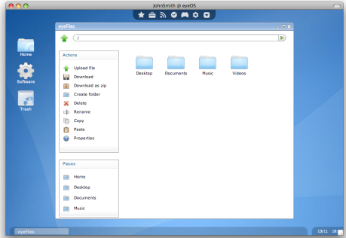
Hình 5: Thư mục Home

Biểu tượng Software
Biểu tượng Software sẽ mở thư mục Applications, ở đó bạn sẽ biết được tất cả những ứng dụng đã được cài đặt. Chú ý những ứng dụng này không xuất hiện trên eyeDock nhưng có trong thư mục Applications, eyeDock chỉ hiện ra những ứng dụng yêu thích của bạn.
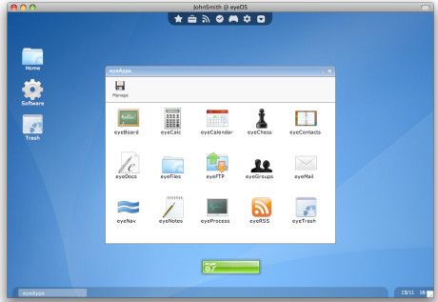
Hình 6: Thư mục Applications

Biểu tượng Trash
Biểu tượng Trash sẽ mở trong thùng rác của bạn, ở đó những tập tin xóa sẽ tới khi tập tin đã được xóa bỏ từ hệ thống (Hình 7).
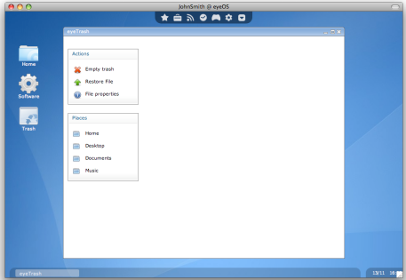
Hình 7: Thùng rác

System Bar
Bạn sẽ thấy System Bar ở phía dưới màn hình chỗ thanh màu xanh eyeOS ở giữa màn hình phía dưới. Từ System Bar bạn có thể làm một số thao tác thông dụng. Xem Hình 8.
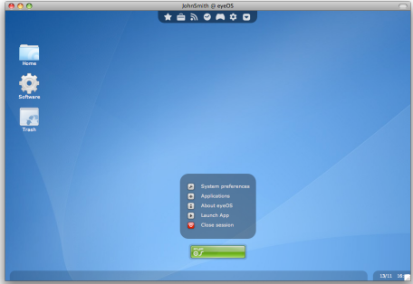
Hình 8: System Bar

Close session
Nó sẽ đóng trạng thái hiện thời và trở về màn hình Login. Chú ý rằng khi đóng tất cả các tài liệu chưa lưu sẽ bị mất.

Launch App
Sử dụng để chạy một ứng dụng bởi tên. Ngoài ra bạn có thể sử dụng nó để sử dụng những cái có ích (ví dụ, mở một ứng dụng thì gõ tên ứng dụng vào cửa sổ eyeLaunch, nếu muốn tắt thì trong eyeLaunch “killall APPNAME” để đóng ứng dụng APPNAME) .
Sử dụng để tìm kiếm những ứng dụng ví dụ:
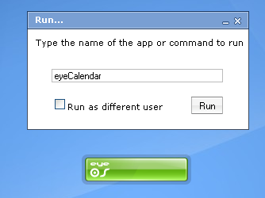
Sử dụng để đóng ứng dụng ví dụ:

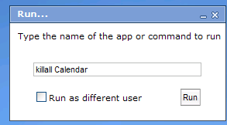

About eyeOS
Trong Màn ảnh eyeInfo bạn sẽ nhìn thấy phiên bản eyeOS, Team, Developers.
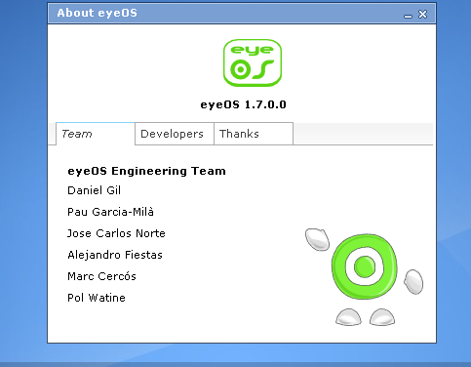

Applications
Chứa những ứng dụng giống hệt trong thư mục Applications ở trên biểu tượng Applications trên màn hình (Hình 6).

System preferences:
Nếu login với User khi đăng nhập vào bạn hoàn toàn có thể chỉnh sửa về thông tin người dùng, mật khẩu, giao diện màn hình,…(Hình 9).
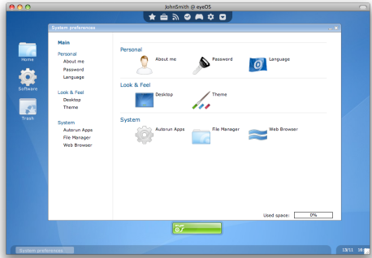
Hình 9: System preferences

Bottom Bar
Ở phía dưới của màn hình có một thanh chắn mờ hơi đục, nó chứa những ứng dụng khi bạn đang sử dụng. Bạn có thể phóng lớn bằng cách nhấn vào nó và ngược lại cho nó xuống phía thanh đó thì nhấn vào các biểu tượng cho to, nhỏ ở góc phía bên phải trên cùng ứng dụng đó.
Phía bên phải của Bottom Bar, có một thanh nhỏ chứa ứng dụng hiển thị ngày tháng theo định dạng (DD/MM) hiển thị giờ. Khi nhấn chuột vào đó ta sẽ hiển thị lịch nhỏ (Hình 10).
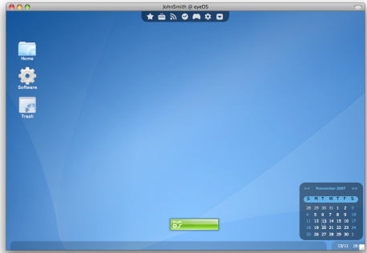
Hình 10: Bottom Bar's calendar

Những ứng dụng căn bản trong eyeOS
eyeOS có những ứng dụng cho phép bạn làm việc với một hệ thống đa dạng và phong phú với những tập tin của mình. Với những ứng dụng mặc định của eyeOS bạn có thể tạo và đọc tài liệu, quản lý lịch làm việc, mail, chia sẻ tập tin, nghe nhạc,… Trong phần giới thiệu này chúng ta sẽ đi tìm hiểu một số ứng dụng chính của hệ điều hành eyeOS.

eyeFiles: Quản lý tập tin
EyeFiles là File Manager của eyeOS. Từ eyeFile ta có thể upload tập tin từ ổ cứng của bạn tới eyeOS, di chuyển, quản lý chúng với các trường hợp khác nhau của ứng dụng và các tập tin này có thể mở.
Mở eyeFiles, khi click vào biểu tượng Home trên Desktop hoặc mở trên eyeDocks, sau đó chọn Office, chọn FileManager.
Trong ứng dụng, bạn sẽ nhìn thấy 3 khu vực:
- Thanh phía trái gồm Actions và Places
- Thanh trên đầu là đường dẫn hiện tại . Bạn có thể sử dụng nó để biết thư mục đang ở vị trí nào trong Home.
- Bạn có thể nhìn thấy các tập tin cũng như thư mục hiện tại của bạn.

Common Actions
eyeFiles có thể được dùng bằng cách click trên biểu tượng ở phía bên trái.
Ví dụ: Sử dụng Copy và Paste trong eyeFiles:
- Click chọn “Copy” (Chú ý rằng nền chuyển sang màu xanh).
- Click trên file bạn muốn copy.
- Tới folder bạn muốn Paste.
- Click chọn “Paste”.

Uploading files
Nếu bạn muốn đưa dữ liệu lên eyeOS, bạn phải chỉ đường dẫn tới dữ liệu muốn đưa lên, sau đó chọn “Upload”.
Hộp thoại Upload sẽ bật lên và bạn có thể chọn một hay nhiều thư mục mà bạn muốn đưa dữ liệu lên (Hình 11).
Chú ý hệ thống thường giới hạn số MB của thư mục bạn đưa lên vì thế tập tin bạn đưa lên không quá 2MB.
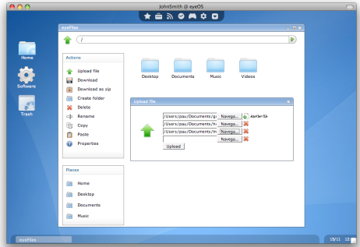
Hình 11: Đang đưa lên một vài thư mục tới thư mục Home

Mỗi lần upload được hoàn thành, một thông báo sẽ xuất hiện cho sự xác nhận của tập tin upload. Khi bạn đóng cửa sổ upload, bạn sẽ nhìn thấy những tập tin mới vừa được upload trong thư mục của bạn.
Chú ý nếu server cho phép thì nó sẽ được hiển thị những hình nhỏ thay vì là hình ảnh của biểu tượng.

Opening files
Nếu một tập tin được mở bởi eyeOS và đã được kết hợp với những ứng dụng đã được cài đặt, bạn có thể click trên thư mục như thế thư mục sẽ được mở.
Một vài kiểu thư mục sẽ được mở với eyeOS với những mặc định sau:
- Images (.bmp, .png, .jpg, .jpeg, .gif, .tiff) được mở bởi eyeOS Image Viewer.
- MP3 (.mp3) được mở bởi eyeOS Music Player.
- Videos và Phim (.flv, .avi, .divx...) ) được mở bởi eyeVideo hoặc eyeMovies.
- Microsoft Word Documents (.doc) và eyeOS Documents (.eyedoc) ) được mở bởi eyeDocs, eyeOS Word Processor.
- Tập tin nén (.zip, .tar, .tbz, .tbz2, .tgz, .tar.gz, .tar.bz2) ) được mở bởi eyeArchive.
- Tập tin văn bản (.eyecode, .txt, .py, .pl, .c, .cc) được mở bởi eyeNotes.
- eyePackages, eyeOS (.eyepackage) được mở bởi eyeInstaller, chỉ khi bạn đăng nhập là root.

eyeDocs: Xử lý văn bản

Tạo văn bản
Để tạo một tài liệu mới, mở eyeDocs. Bạn cỏ thể làm nó từ Office trong eyeDock. Một tài liệu mới sẽ được xuất hiện, và bạn có thể bắt đầu ghi vào (Hình 12).

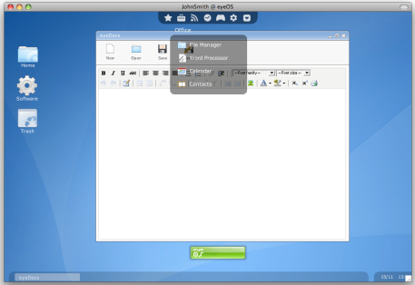
Hình 12: Tạo văn bản mới

Lưu văn bản
Để muốn lưu nó, click trên nút “Save” hoặc “Save As”nếu bạn chưa lưu tài liệu từ trước.
Chú ý: Nếu bạn không thêm đuôi mở rộng khi đang lưu tài liệu, nó cũng sẽ lưu dưới dạng một eyeOS Document,với đuôi mở rộng .eyedoc. Nếu bạn muốn lưu nó để tương thích với Microsoft Word thì thêm đuôi .doc ở cuối tên tập tin.

Mở văn bản
Để mở một tài liệu, bạn click trên nút nhấn Open của eyeDocs hoặc click trên tập tin từ File manager (eyeFiles).

eyeCalendar
eyeCalender là lịch đơn giản eyeOS. Với eyeCalendar bạn có thể tạo những sự kiện theo thời gian.
Để xem những ngày quan trọng của tháng đã qua hay sắp tới bạn có thể chọn ngày, tháng, năm ở góc phía bên trái của eyeCalender. Những ngày mà bạn quan tâm sẽ được hiển thị khi bạn chọn.

Thêm sự kiện
Để thêm một sự kiện cho một ngày đặc biệt, bạn chọn giờ, ngày, tháng bạn muốn bắt đầu sau đó giữ con chuột tới khi bạn muốn kết thúc (Hình 13).
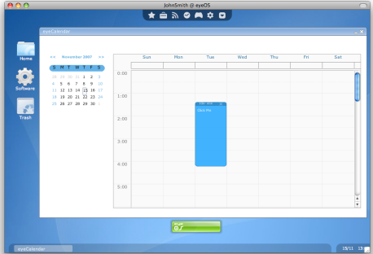
Hình 13: Tạo một sự kiện mới ngày thứ Ba lúc 1:24 am
Khi bạn đã tạo ra sự kiện, chỉ click vào nó và viết văn bản cho nó. Khi nào bạn thực hiện, đơn giản bạn có thể click bấy cứ nơi đâu trong ứng dụng để lưu lại những ghi chú.
Chú ý: Nếu bạn click bên trong tuần thì một vài sự kiện khác sẽ được tạo, nếu như click bên ngoài lịch sẽ nhận được câu khuyến cáo.

Di chuyển sự kiện
Nếu bạn muốn di chuyển một sự kiện tới ngày khác vào cùng tuần, chỉ kích và kéo lê nó là đầu mục (phần xanh nước biển, ở đâu thời gian) tới ngày tháng hoặc thời gian mới.

Chỉnh sửa lại sự kiện
Để sửa lại một sự kiện đã tạo, bạn click trên văn bản và sửa nó. Khi bạn làm, click bất cứ chỗ nào bên ngoài vùng lịch để lưu nó lại.

eyeContacts
eyeContacts là hệ thống quản lý những danh sách liên hệ. Với eyeContacts bạn sẽ có khả năng tạo ra và duy trì những danh sách liên hệ với bạn.
Khởi chạy chương trình bằng cách click trên Contacts tại Office ở eyeDock.

Thêm một liên hệ mới
Nếu là người đầu tiên xuất hiện trong eyeContacts, bạn chọn thẻ New Contact và bắt đầu thêm liên hệ (xem Hình 14).
Bạn cần điền đầy đủ tất cả những thông tin mà bạn muốn thêm, cần quan tâm đặc biệt tới Name, Surname và Home Phone để dễ tìm, biết thông tin về họ.
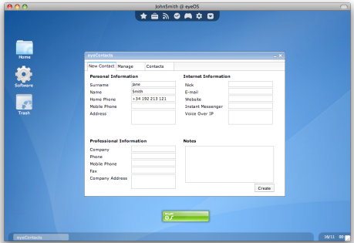
Hình 14: Thêm một liên hệ mới

Khi bạn nhấn vào nút “Create” thì một liên hệ sẽ được tạo. Bạn chọn thẻ Contacts, bạn sẽ thấy những thông tin bạn vừa tạo đồng thời bạn cũng có thể sửa, xóa liên hệ đó.

Xem một liên hệ, sửa và xóa một liên hệ
Để xem/sửa hoặc xóa một liên hệ, chỉ cần chọn từ danh sách và click vào nút thích hợp để thực hiện những thao tác bạn muốn (ví dụ chọn “View” để xem, “Delete” để xóa).

Importing và Exporting những liên hệ
Bạn có thể import và export vào Contacts. Bạn có thể vào Manage, sau đó click trên nút “Import from vCard” hoặc “Export all as vCard”.

eyeBoard: Bảng bản tin
eyeBoard là nơi mà eyeOS để lại những thông điệp mà tất cả người sử dụng trên server đều nhìn thấy.
Để chạy eyeBoard, click trên Bulletin Board trên Network menu ở eyeDock. Khi bạn mởi nó bạn sẽ nhìn thấy những thông tin gần nhất từ tất cả người dùng trên server và bạn cũng có khả năng gửi một thông điệp mới (Hình 15)

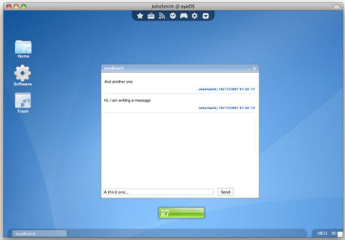
Hình 15: Gửi một thông điệp tới eyeBoard

Gửi một thông điệp
Để gửi một thông điệp, bạn chỉ cần viết câu thông điệp trong hộp sau đó nhấn nút “Send”.

Xóa bản tin
Để xóa bảng bản tin bạn phải đăng nhập là root. Sau đó bạn nhìn thấy nút “Empty” và khi nhấn vào nó thì tất cả những câu thông báo ở bảng sẽ được xóa.

eyeMail: e-mail client
Với eyeMail bạn có thể dùng để chứa tất cả các thư, đich những thư vừa nhận (và lưu nó vì thế lần sau bạn cũng có thể đọc), bạn có thể viết, gửi thư.
Khởi chạy eyeMail, click trên Mail Client trên Network menu tại eyeDock.
Khi bạn mở eyeMail trong lần đầu tiên bạn sẽ nhìn thấy hộp cho thấy những định dạng trong thư, bạn nên điền đủ thông tin định dạng thư của bạn trong lần đầu sử dụng eyeMail (Hình 16).
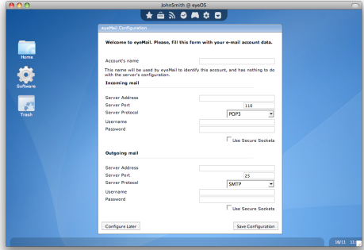
Hình 16: Định dạng một tài khoản trong eyeMail
Nếu bạn không định dạng tài khoản của bạn thì bạn chỉ cần nhấn “Configure Later”. Bạn có thể truy cập hộp thoại này bằng việc click trên nút “Accounts” và sau đó nhấn tiếp “Add”.

Hồi thư (lấy lại thư)
Nếu bạn muốn xem thư mới, click vào tên tài khoản bạn muốn và sau đó click vào “Inbox” trong hộp thư, đợi eyeMail tải thư mới của bạn.

Gửi thư
Để gửi thư, bạn cần đăng nhập vào tên tài khoản của bạn. Click vào nút “Send” trên thanh công cụ của eyeMail. Cửa sổ gửi thu hiện lên, bạn viết thư, điền thông tin người nhận, chủ đề sau đó nhấn nút “Send” để gửi.

eyeRSS
eyeRSS là đọc ra đường dẫn RSS bởi eyeOS. Nó có thể sử dụng RSS feeds và lưu lại để bạn có thể truy cập và đọc tất cả những thông tin mới từ một nơi khác, bên trong màn hình eyeOS.

Thêm một feed
Để thêm một feed mới , chỉ click vào "Add feed ", và viết URL của feed. Ví dụ, nếu bạn muốn thêm eyeOS Blog với tất cả tin tức của những dự án và những phiên bản. http://feeds.feedburner.com/eyeOS (Hình 17).
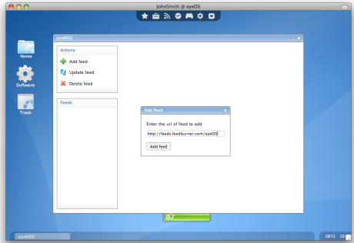
Hình 17: Thêm eyeOS Blog feed tại eyeRSS
Bạn có thể thêm những feed khác nhau với cùng cửa sổ, và đóng nó lại khi làm xong. Một feed mới sẽ đặt tại Feeds

Đọc feed
Để đọc feed, click trên tên một feed trên hộp thoại Feeds. Đợi tới khi server tải và hiển thị những tin tức mới nhất trên eyeRSS (Hình 18). Để đọc một mục chỉ click vào nó và eyeNav sẽ mở với mục đầy đủ.
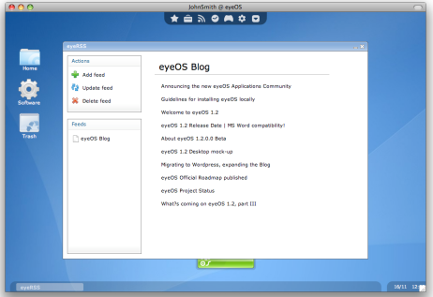
Hình 18: Reading eyeOS Blog feed

Cập nhật lại feed
Để cập nhật feed, cần làm một số bước sau:
- Click trên tên của hộp thoại Feeds
- Click vào nút “Update” ở hộp thoại Actions
- Đợi khi feed được cập nhật. Nó sẽ lấy những thông tin mới nhất.

Xóa một feed
Nếu bạn muốn xóa feed từ eyeRSS, bạn làm một số thao tác sau:
- Click trên tên của feed trong hộp thoại Feeds.
- Click vào nút “Delete feed” tại hộp thoại Actions.

eyeProcess: Quản lý tiến trình
Đôi khi một ứng dụng của eyeOS bị treo vì thế bạn không thể đóng nó lại. Vì thế sử dụng eyeProcess là giải pháp hoàn hảo cho bạn. Với eyeProcess bạn có thể đóng bất kỳ ứng dụng nào đang chạy.
Để chạy eyeProcess, click vào Process Manager ở System category tại eyeDock. Nếu bạn mở eyeProcess khi mà không có ứng dụng nào chạy ứng dụng trên màn hình, bạn sẽ thấy những ứng dụng mặc định và những phần hệ thống sẽ được tải (xem Hình 19). Chú ý rằng đó là những tiến trình quan trọng để chạy trên màn hình của bạn vì thế bạn không thể đóng nó.
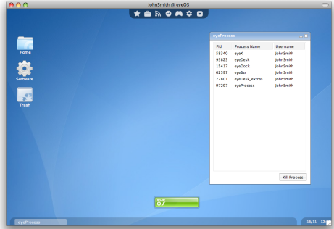
Hình 19: eyeProcess với những tiến trình mặc định của màn hình.

Đóng một ứng dụng
Để đóng một ứng dụng đang mở, bạn chọn tên ứng dụng trên eyeProcess, sau đó nhấn “Kill Process”.

eyeControl
eyeControl là những ứng dụng hay dùng trong System preferences ở đó bạn có thể bố trí màn hình của bạn theo ý thích của bạn. Để mở eyeControl, click trên System preferences trên eyeBar menu.

Thay đổi Desktop theo ý thích
Khi bạn mở eyeControl với quyền sử dụng là một người dùng, bạn sẽ nhìn thấy 3 nhóm: Personal, Look & Feel and System (Hình 20).

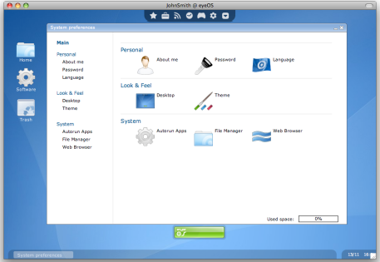
Hình 20: System preferences của người dùng
Từ Personal bạn có thể thay đổi thông tin người dùng như tên, mật khẩu, ngôn ngữ sử dụng của hệ thống. Để làm bất cứ điều gì, đầu tiên bạn phải click vào nơi bạn muốn để có thể thay đổi hoặc thêm vào, sau đó click vào nút submit để lưu thay đổi.
Từ Look & Feel, bạn có thể thay đổi màn hình hiện tại của máy (hoặc lấy lại mặc định của eyeOS nếu bạn đã thay đổi nó trước đây) và bạn cũng có thể thay đổi Theme sẵn có từ hệ thống eyeOS.
Cuối cùng, từ System bạn có thể thêm các ứng dụng chạy autorun khi bạn đăng nhập vào hệ thống ( vì thể bạn có thể thêm một ứng dụng mới, chẳng hạn mở eyeFiles mỗi khi bạn đăng nhập) hoặc xóa một số ứng dụng hiện thời. Sẽ không có cảnh báo khi bạn xóa hết ứng dụng trên màn hình,.
Bạn có thể thay đổi eyeFiles với File Manager và thay đổi eyeNav's trang mặc định bắt đầu với Web Browser.

Thay đổi System's behavior
Chú ý bạn phải đăng nhập với quyền root để có khả năng thấy và cập nhật bảng quản trị hệ thống, bạn mở eyeControl với quyền dùng là root (Hình 21).
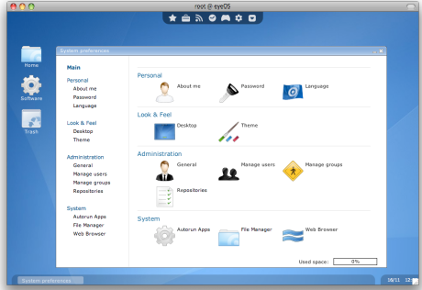
Hình 21: eyeControl của root
- General Administration
General trong Administration cho phép bạn cập nhật một vài ứng dụng trong hệ thống (xuất hiện sau trình duyệt của người dùng) và một số tùy chọn khác cho phép một người dùng mới đăng kí trong hệ thống của bạn, cho phép những thư mục được tạo một cách tùy ý, hệ thống sẽ dùng ngôn ngữ mặc định và hộp thoại đăng nhập đã được dùng.
Chú ý: Nếu bạn tháo cài đặt trong eyeOS, bạn phải nhập mật khẩu của root và click vào “Uninstall eyeOS”.
- Manage User
Manager Users cho phép bạn tạo thêm người dùng mới bằng cách click vào “New” và điền vào các thông tin cần thiết.
Trong Manager Users bạn cũng có thể chỉnh sửa thông tin người dùng, click “Edit” hay xóa tên người dùng (tất cả những dữ liệu của user cũng sẽ bị xóa theo), click “Delete”.
Chú ý rằng không thể xóa người dùng là root.
- Manager Group
Manager Groups cho phép bạn tạo ta những nhóm mới để làm một số công việc cùng nhau giữa các user. Đây là một trong những điều quan trọng nhất trong eyeOS vì nó cho phép bạn chia sẻ thư mục giữa các user vì tất cả các user có thể làm trên nó.
Để tạo một nhóm mới, chỉ cần nhấn nút “New” và tên của nhóm. Khi tạo nhóm ra nó sẽ không gán tự động cho bất kỳ một user nào.Bạn có thể vào Manager Groups để gán cho những user vào nhóm mới.
Lần sau những user khi đăng nhập vào tài khoản của họ và tới eyeGroups bên trong Places category trong eyeDock. Họ sẽ thấy nhóm mới của mình và có thể sao chép cũng như những tập tin trong thư mục chia sẻ.
- Manager Repositories
Repositories là quan trọng trong eyeOS, từ đó họ cho phép bạn có thể cài đặt những ứng dụng từ eyeSoft application tự động mà không cần phải download hoặc upload về hệ thống máy bạn.
Nếu bạn có eyeOS repository URL (đường dẫn) và thêm những danh sách ưa thích, bạn có thể cài đặt những phần mềm ở đây, click vào “New” và gõ vào repository một đường dẫn mới.
Ở những lần sau bạn cập nhật eyeSoft, bạn sẽ nhìn thấy những ững dụng trong repository.
- Installing new software
Để cài đặt một phần mềm mới trong eyeOS, bạn có thể cài đặt trong eyeSoft repository-based application, hoặc bởi eyeOS Prepared Package (thường sử dụng tên gói) tới thư mục trong máy bạn, với người dùng là root, sau đó click vào nó.
Để cài đặt phần mềm trong eyeSoft, bạn click vào “Launch eyeSoft” trong Repositories. eyeSoft sẽ được mở.
Đầu tiên, mở eyeSoft, click “Update” bạn có thể làm mới lại nguồn và hiển thị những gói mới nhất và những ững dụng đã cài đặt.
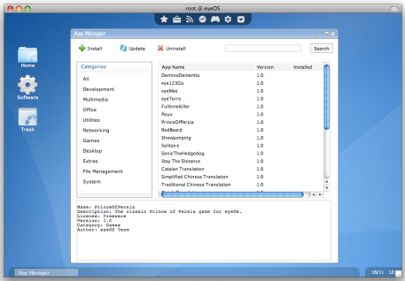
Hình 22: Các gói cài đặt trong eyeSoft
Để cài đặt một ứng dụng, bạn click trên Application và chọn “Install”
Quá trình cài đặt sẽ bắt đầu với một số thông tin về ứng dụng, và yêu cầu bạn chấp nhận khi nhấn nút “Accept”.
Sau đó ứng dụng sẽ được tải xuống và cài đặt trong hệ thống của bạn.Đợi ứng dụng được thiết đặt thành công và sau đó đóng cửa sổ.
Để loại bỏ một ứng dụng, bạn chọn “Uninstall”. Ứng dụng sẽ được xóa ngay trong hệ thống.
Cuối cùng, để tìm những ứng dụng, bạn hãy gõ ứng dụng mà bạn muốn tìm sau đó nhấn “Search”. Kết quả sẽ được hiển thị với ứng dụng cần tìm.

